Замена цифр на подписи в осях диаграммы Excel
Недавно у меня возникла задача – отразить на графике уровень компетенций сотрудников. Как вы, возможно, знаете, изменить текст подписей оси значений невозможно, поскольку они всегда генерируются из чисел, обозначающих шкалу ряда. Можно управлять форматированием подписей, однако их содержимое жестко определено правилами Excel. Я же хотел, чтобы вместо 20%, 40% и т.п. на графике выводились названия уровней владения компетенциями, что-то типа:
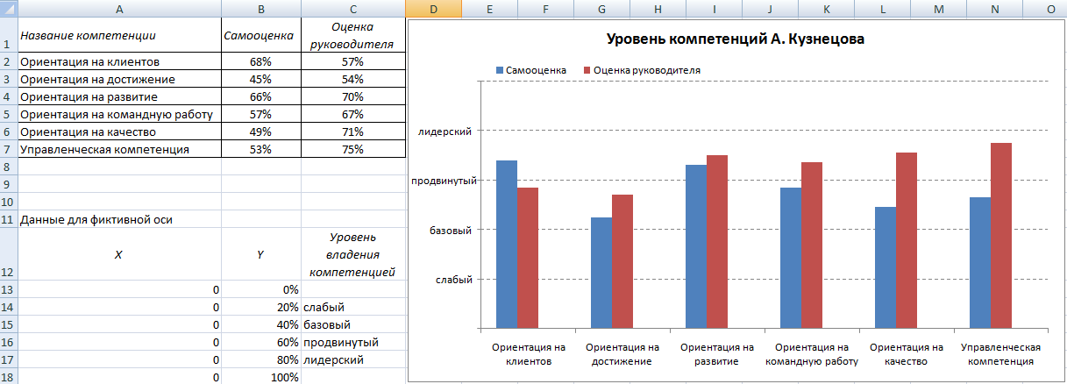
Рис. 1. Диаграмма уровня компетенций вместе с исходными данными для построения.
Метод решения подсказала мне идея, почерпнутая в книге Джона Уокенбаха «Диаграммы в Excel»:
Скачайте пример в формате Excel2007.
При создании диаграммы, показанной на рис. 1 использовались следующие принципы:
- Диаграмма фактически является смешанной: в ней сочетаются график и точечная диаграмма.
- «Настоящая» ось значений скрыта. Вместо нее выводится ряд точечной диаграммы, отформатированный таким образом, чтобы выглядеть как ось (фиктивная ось).
- Данные точечной диаграммы находятся в диапазоне А12:В18. Ось Y для этого ряда представляет числовые оценки каждого уровня компетенций, например, 40% для «базового».
- Подписи оси Y являются пользовательскими подписями данных ряда точечной диаграммы, а не подписями оси!
Чтобы лучше понять принцип действия фиктивной оси, посмотрите на рис. 2. Это стандартная точечная диаграмма, в которой точки данных соединены линиями, а маркеры ряда имитируют горизонтальные метки делений. В диаграмме используются точки данных, определенные в диапазоне А2:В5. Все значения Х одинаковы (равны нулю), поэтому ряд выводится как вертикальная линия. «Метки делений оси» имитируются пользовательскими подписями данных. Для того, чтобы вставить символы в подписи данных, нужно последовательно выделить каждую подпись по отдельности и применить вставку спецсимвола, пройдя по меню Вставка → Символ (рис. 3).
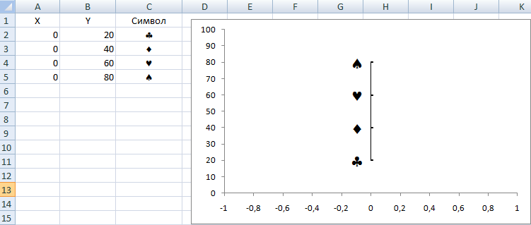
Рис. 2. Пример отформатированной точечной диаграммы.
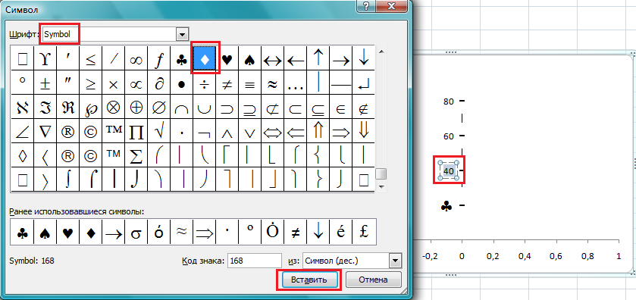
Рис. 3. Вставка символа в подпись данных.
Давайте теперь рассмотрим шаги создания диаграммы, приведенной на рис. 1.
Выделите диапазон А1:С7 и постройте стандартную гистограмму с группировкой:
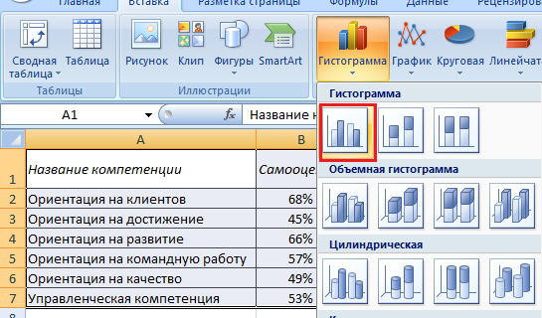
Разместите легенду сверху, добавьте заголовок, задайте фиксированные параметры оси значений: минимум (ноль), максимум (1), цену основных делений (0,2):
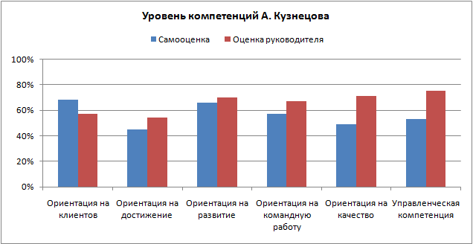
Выделите диапазон А12:В18 (рис. 1), скопируйте его в буфер памяти. Выделите диаграмму и выберите команду Правка→Специальная вставка. Установите переключатели новые ряды и Значения (Y) в столбцах. Установите флажки Имена рядов в первой строке и Категории (подписи оси Х) в первом столбце.
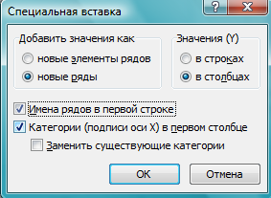
Нажмите Ok. Вы добавили в диаграмму новый ряд
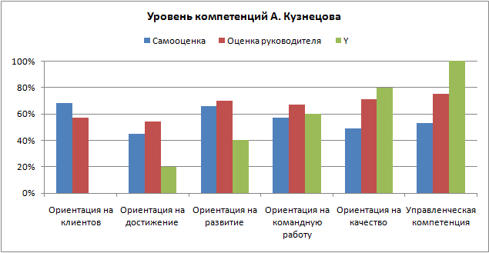
Выделите новый ряд и правой кнопкой мыши выберите Изменить тип диаграммы для ряда. Задайте тип диаграммы «Точечная с гладкими кривыми и маркерами»:
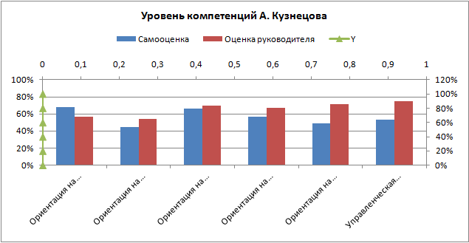
Для нового ряда Excel создал вспомогательные вертикальную (справа) и горизонтальную (сверху) оси. Удалите вспомогательную вертикальную ось. Этим вы зададите масштаб для ряда точечной диаграммы такой же, как и для основной гистограммы. Выделите вспомогательную горизонтальную ось и отформатируйте ее, указав для основных делений – нет, для подписей оси – нет:
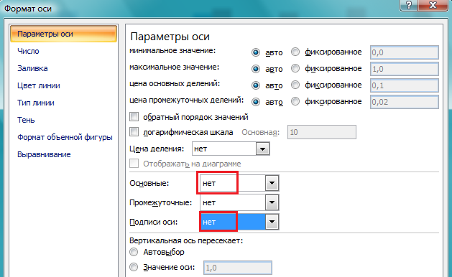
Выделите основную вертикальную ось и отформатируйте ее, указав для основных делений – нет, для подписей оси – нет.
Выделите ряд точечной диаграммы и отформатируйте его. Цвет линии – черный, маркер – похожий на деления оси (выберите размер маркера и задайте черный цвет), толщину линии подберите так, чтобы она не отличалась от горизонтальной линии, добавьте подписи данных (всё равно, какие). Отформатируйте подписи данных, указав на вкладке Параметры подписи – Слева.
Войдите в легенду, выделите и удалите описание ряда, относящегося к точечной диаграмме.
Выделяйте по очереди подписи данных ряда точечной диаграммы и (как показано на рис. 3) напечатайте в них те слова, которые хотели (область С13:С18 рис. 1).
Вуаля:
